
Guide du débutant

Chapitre 1
Présentation de LibreOffice

Droits d’auteur
Ce document est protégé par Copyright © 2020 par l’Équipe de Documentation de LibreOffice. Les contributeurs sont nommés ci-dessous. Vous pouvez le distribuer et/ou le modifier sous les termes de la Licence Publique Générale GNU (https://www.gnu.org/licenses/gpl.html), version 3 ou ultérieure, ou de la Licence Creative Commons Attribution
(https://creativecommons.org/licenses/by/4.0/), version 4.0 ou ultérieure.
Toutes les marques déposées citées dans ce guide appartiennent à leurs légitimes propriétaires.
Contributeurs
Ce livre est une adaptation mise à jour de Getting Started with LibreOffice.org 6.0.
Ont contribué à cette édition
Jean Hollis Weber | Steve Fanning | Kees Kriek
Ont contribué aux éditions précédentes
Paul Figueiredo | Jorge Rodriguez | Amanda Labby
Olivier Hallot | Dave Barton | Peter Schofield
Hazel Russman | Martin Saffron | Ron Faile Jr.
Jeremy Cartwright | John A Smith
Traduction
De cette édition
Traducteurs | Jean-Luc Vandemeulebroucke
Relecteurs
Des éditions précédentes
Traducteurs | Sophie Gautier | Jean-Luc Vandemeulebroucke
Relecteurs | Philippe Clément | Pierre-Yves Samyn | Evelyne Tenaerts
 | Laurent Balland-Poirier
Retours
Veuillez adresser tout commentaire ou suggestion concernant ce document à la liste de diffusion de l’Équipe de Documentation : doc@fr.libreoffice.org
- Remarque
tout ce que vous envoyez à la liste de diffusion, y compris votre adresse mail et toute autre information personnelle incluse dans le message, est archivé publiquement et ne peut pas être effacé.
Date de publication et version du logiciel
Publié en XXX 2020. Basé sur LibreOffice 6.4
Utiliser LibreOffice sur un Mac
Sur Mac, certaines touches et certains éléments de menu sont différents de ceux utilisés sous Windows ou Linux. Le tableau ci-dessous donne quelques substitutions courantes pour les instructions de ce chapitre. Pour une liste plus détaillée, voyez l’Aide de l’application.
Windows ou Linux | Équivalent Mac | Effet
Sélection du menu Outils > Options | LibreOffice > Préférences | Accès aux options de configuration
Clic droit | Ctrl+clic ou clic droit selon la configuration de l’ordinateur | Ouvre un menu contextuel
Ctrl (Control) | ⌘ (Command) | Utilisé avec d’autres touches
F5 | Shift+⌘+F5 | Ouvre le Navigateur
F11 | ⌘+T | Ouvre l’onglet Styles et Formatage du volet latéral

Table des matières
Qu’est-ce que LibreOffice ? 1
Writer (traitement de texte) 1
Calc (tableur) 1
Impress (présentations) 1
Draw (dessin vectoriel) 1
Base (base de données) 2
Math (éditeur de formule) 2
Les avantages de LibreOffice 2
Prérequis minimum 3
Comment obtenir le logiciel 4
Comment installer le logiciel 4
Extensions et modules complémentaires 4
Démarrer LibreOffice 4
Démarrer LibreOffice en ouvrant un document existant 5
Éléments de la fenêtre principale 6
Barre de menu 6
Barres d’outils 6
Afficher ou masquer les barres d’outils 7
Sous-menus et palettes d’outils 7
Déplacer les barres d’outils 8
Barre d’outils flottantes 8
Personnaliser les barres d’outils 8
Menus contextuels 9
Barre d’état 10
Volet latéral 11
Créer des nouveaux documents 13
Ouvrir des documents existants 14
Enregistrer des documents 14
La commande Enregistrer 15
La commande Enregistrer sous 15
Protection par mot de passe 16
Modifier le mot de passe 17
Enregistrer automatiquement les documents 17
Ouvrir et enregistrer des fichiers sur des serveurs distants 17
Utiliser le navigateur 19
Annuler et rétablir les modifications 20
Recharger un document 20
Utiliser les propriétés du document 21
Général 21
Description 21
Propriétés personnalisées 22
Propriétés CMIS 22
Sécurité 22
Police 22
Statistiques 23
Fermer un document 23
Fermer LibreOffice 23
Dépannage de LibreOffice en mode Sans échec 24

Qu’est-ce que LibreOffice ?
LibreOffice est une suite bureautique complète, disponible gratuitement. Son format de fichier de base est le Format Ouvert de Document (ODF ; Open Document Format), un format standard ouvert que les gouvernements du monde entier sont en train d’adopter comme format obligatoire pour la publication et la réception de documents. LibreOffice peut aussi ouvrir et enregistrer des documents dans de nombreux autres formats, y compris ceux utilisés par plusieurs versions de Microsoft Office.
LibreOffice comporte les modules suivants.

Writer (traitement de texte)
Writer est un outil riche en fonctionnalités qui permet d’écrire des lettres, des livres, des rapports, des bulletins d’informations, des brochures et autres documents. Vous pouvez insérer dans les documents de Writer des images et des objets provenant d’autres modules. Il peut exporter des fichiers aux formats HTML, XHTML, XML, Portable Document Format (PDF) d’Adobe, EPUB et plusieurs formats de fichiers de Microsoft Word. Il se connecte aussi à votre client de messagerie.

Calc (tableur)
Calc possède toutes les fonctions d’analyse avancée, de création de graphiques et d’aide à la décision que l’on attend d’un tableur haut de gamme. Il comporte, en autres, plus de 500 fonctions financières, statistiques et mathématiques. Le gestionnaire de scénarios permet une analyse en mode « Et si ? ». Calc produit des diagrammes en 2 ou 3 dimensions qui peuvent être intégrés dans d’autres documents de LibreOffice. Vous pouvez aussi ouvrir et travailler avec les classeurs de Microsoft Excel et les enregistrer dans le format d’Excel. Calc peut aussi exporter des feuilles de calcul dans plusieurs formats, y compris, par exemple, le format Valeurs Séparées par des Virgules (CSV : Comma Separated Values), le format PDF d’Adobe et le format HTML.

Impress (présentations)
Impress offre tous les outils courants pour des présentations multimédias, tels que les effets spéciaux, l’animation et les outils de dessin. Il intègre les capacités graphiques avancées des modules Draw et Math de LibreOffice. Les diaporamas peuvent être encore parachevés grâce aux effets spéciaux de texte de FontWork ainsi que par des clips vidéo et musicaux. Impress est compatible avec le format de fichier de Microsoft PowerPoint et peut aussi enregistrer votre travail dans de nombreux formats graphiques.

Draw (dessin vectoriel)
Draw est un outil de dessin vectoriel qui peut créer tout ce qui va de diagrammes simples ou d’organigrammes à des œuvres d’art en 3D. Ses connecteurs intelligents vous permettent de définir vos propres points de connexion. Vous pouvez utiliser Draw pour créer des dessins pour tous les modules de LibreOffice et vos propres cliparts et les ajouter à la Galerie. Draw peut importer des images dans beaucoup de formats courants et les enregistrer dans plus de 20 formats, y compris PNG, GIF, JPEG, BMP, TIFF, SVG, HTML et PDF.

Base (base de données)
Base offre des outils pour le travail quotidien sur les bases de données avec une interface simple. Il peut créer et éditer des formulaires, des rapports, des requêtes, des tables, des vues et des relations, si bien que la gestion d’une base de données relationnelle est très semblable à celle des autres bases de données répandues. Base propose de nombreuses fonctionnalités nouvelles, telles que la possibilité d’analyser et d’éditer des relations à partir d’une vue graphique. Il comporte deux moteurs de bases de données relationnelles, HSQLDB et Firebird. Il peut aussi utiliser PostgreSQL, dBase, Microsoft Access, MySQL, Oracle ou toute base de données conforme à ODBC ou JDBC. Il offre aussi un support d’un sous-ensemble de ANSI-92 SQL.

Math (éditeur de formule)
Math est l’éditeur de formule ou d’équation de LibreOffice. Vous pouvez l’utiliser pour créer des équations complexes qui contiennent des symboles ou des caractères non disponibles dans les polices standards. Même s’il est plus souvent utilisé pour créer des formules dans d’autres documents, comme les fichiers de Writer ou Impress, Math peut aussi fonctionner comme outil autonome. Vous pouvez enregistrer des formules dans le format standard du Mathematical Markup Language (MathML) pour les inclure dans des pages web et d’autres documents qui n’ont pas été créés avec LibreOffice.

Les avantages de LibreOffice
Voici quelques-uns des avantages de LibreOffice sur les autres suites bureautiques :
- aucun coût de licence : LibreOffice est gratuit pour l’utilisation et la distribution. De nombreuses fonctions proposées sous forme d’extensions payantes dans d’autres suites bureautiques (telle que l’exportation au format PDF) sont gratuites avec LibreOffice. Il n’y a et il n’y aura pas à l’avenir de frais cachés ;
- open source : vous pouvez distribuer, copier et modifier le logiciel autant que vous le désirez, en accord avec les licences Open Source de LibreOffice ;
- multiplateforme ; LibreOffice fonctionne sur plusieurs architectures matérielles et sous de multiples systèmes d’exploitation, tels que Microsoft Windows, macOS et Linux ;
- prise en charge étendue des langues : l’interface utilisateur de LibreOffice, y compris les dictionnaires d’orthographe, de coupure des mots et des synonymes, est disponible en plus de 100 langues et dialectes. LibreOffice offre aussi un support à la fois pour la mise en page de texte complexe (Complex Texte Layout : CTL) et les langues qui s’écrivent de droite à gauche (Right To Left : RTL) comme l’urdu, l’hébreu ou l’arabe ;
- une interface cohérente pour l’utilisateur : tous les modules ont une apparence et une ergonomie semblables qui facilitent leur utilisation et leur maîtrise ;
- intégration : les modules de LibreOffice sont bien intégrés les uns aux autres :
  - tous les modules partagent un vérificateur d’orthographe et d’autres outils communs qui sont utilisés de manière cohérente par toute la suite. Par exemple, les outils de dessins que l’on trouve dans Writer existent aussi dans Calc et, avec des versions semblables mais améliorées, dans Impress et dans Draw,
  - il n’est pas nécessaire de savoir quelle application a été utilisée pour créer un fichier donné. Par exemple, vous pouvez ouvrir un fichier de Draw depuis Writer ;
- granularité : d’habitude, si vous modifiez une option, cela affecte tous les modules. Cependant, les options de LibreOffice peuvent être définies au niveau de chaque module et même de chaque document ;
- compatibilité des fichiers : en plus de ses formats OpenDocument natifs, LibreOffice offre la possibilité d’ouvrir et d’enregistrer de nombreux formats de fichiers courants, y compris Microsoft Office, HTML, XML, WordPerfect, Lotus 1-2-3 et PDF ;
- pas de dépendance commerciale : LibreOffice utilise le format de fichier OpenDocument, un format XML (eXtensible Markup Language : Langage de Balisage eXtensible), développé comme standard industriel par OASIS (Organization for the Advancement of Structured Information Standards : Organisation pour le Progrès des Standards Structurés d’Information). Ces fichiers sont faciles à décompresser et à lire avec n’importe quel éditeur de texte, et leur structure est ouverte et publiée ;
- vous avez voix au chapitre : les améliorations, les corrections du logiciel et les dates de nouvelles versions sont gérées par la communauté. Vous pouvez la rejoindre et peser sur la vie du produit que vous utilisez.
Vous pouvez en apprendre davantage sur LibreOffice et The Document Foundation sur leurs sites web à https://fr.libreoffice.org/ et https://www.documentfoundation.org/.

Prérequis minimum
LibreOffice 6.4 nécessite un des systèmes d’exploitation suivants.
- Microsoft Windows Windows 7 SP1, Windows 8/8.1, Windows Server 2012 ou Windows 10. Des droits d’administrateur sont nécessaires pour procéder à l’installation ;
- GNU/Linux version 3.10 du noyau, glibc2 v2.17 ou supérieure ;
- Mac OS X 10.10 (Yosemite) ou supérieure.
Des droits d’administrateur sont nécessaires pour le processus d’installation.
Certaines fonctions de LibreOffice (les assistants et le moteur de base de données HSQLDB) requièrent l’installation de l’Environnement d’Exécution Java (JRE : Java Runtime Environment) ou du Kit de Développement Java (JDK : Java Development Kit) sur votre ordinateur. Bien que LibreOffice puisse fonctionner sans Java, certaines fonctions ne seront pas disponibles.
Java est disponible gratuitement. Vous trouverez plus d’informations et des liens pour le téléchargement de l’édition convenant à votre système d’exploitation à https://java.com/fr/download/manual.jsp.
- Remarque
Si vous désirez utiliser Java, il est important d’utiliser l’édition 32 bits ou 64 bits qui correspond à la version de LibreOffice que vous avez installée. Voir les Options Avancées dans le chapitre 2 de ce guide.
Pour une liste plus détaillée des prérequis, voyez le site web de LibreOffice, https://fr.libreoffice.org/get-help/system-requirements/.

Comment obtenir le logiciel
Les versions de LibreOffice pour Windows, Linux et Mac OS X peuvent être téléchargées gratuitement à l’adresse https://fr.libreoffice.org/download/libreoffice-stable/. Vous pouvez aussi télécharger le logiciel avec un client de téléchargement peer-to-peer comme BitTorrent, à la même adresse.
Les utilisateurs de Linux trouveront aussi LibreOffice inclus dans beaucoup des dernières distributions ; Ubuntu n’est qu’un exemple.
Les utilisateurs de macOS peuvent aussi obtenir deux versions de LibreOffice à partir de l’App Store pour un faible coût : LibreOffice Vanilla et Collabora Office (version spéciale pour l’entreprise).
Les utilisateurs de Windows peuvent également obtenir LibreOffice Vanilla depuis le Microsoft Store pour un faible coût.

Comment installer le logiciel
On peut trouver ici des informations sur l’installation et la configuration de LibreOffice sur les différents systèmes d’exploitation supportés : https://fr.libreoffice.org/get-help/install-howto/.

Extensions et modules complémentaires
Les extensions et modules complémentaires permettent d’améliorer LibreOffice. Plusieurs extensions sont installées avec le programme et vous pouvez en obtenir d’autres au dépôt officiel des extensions, https://extensions.libreoffice.org/. Voyez le Chapitre 14, Personnaliser LibreOffice pour plus d’informations sur l’installation d’extensions et de modules complémentaires.

Démarrer LibreOffice
En général, on démarre LibreOffice de la même manière que n’importe quel autre programme.
Sur les ordinateurs avec les systèmes d’exploitation Windows ou Linux, des entrées pour LibreOffice et chacun de ses modules apparaissent dans le menu principal de votre ordinateur. Sur les ordinateurs qui utilisent macOS, une seule entrée pour LibreOffice est ajoutée au menu des applications. Vous pouvez créer une icône sur votre bureau pour LibreOffice ou un de ses modules de la même façon que pour tout autre programme ; voyez l’aide de votre système d’exploitation pour savoir comment faire.
Cliquez sur l’entrée LibreOffice dans le menu, sur l’icône du bureau ou sur la tuile ouvre le Centre de Démarrage de LibreOffice (Figure 1) dans lequel vous pouvez choisir le module que vous allez ouvrir. Vous pouvez aussi ouvrir un fichier existant ou d’utiliser un modèle. Les vignettes du centre de démarrage comportent une icône qui indique le type de fichier (texte, classeur, dessin, présentation).
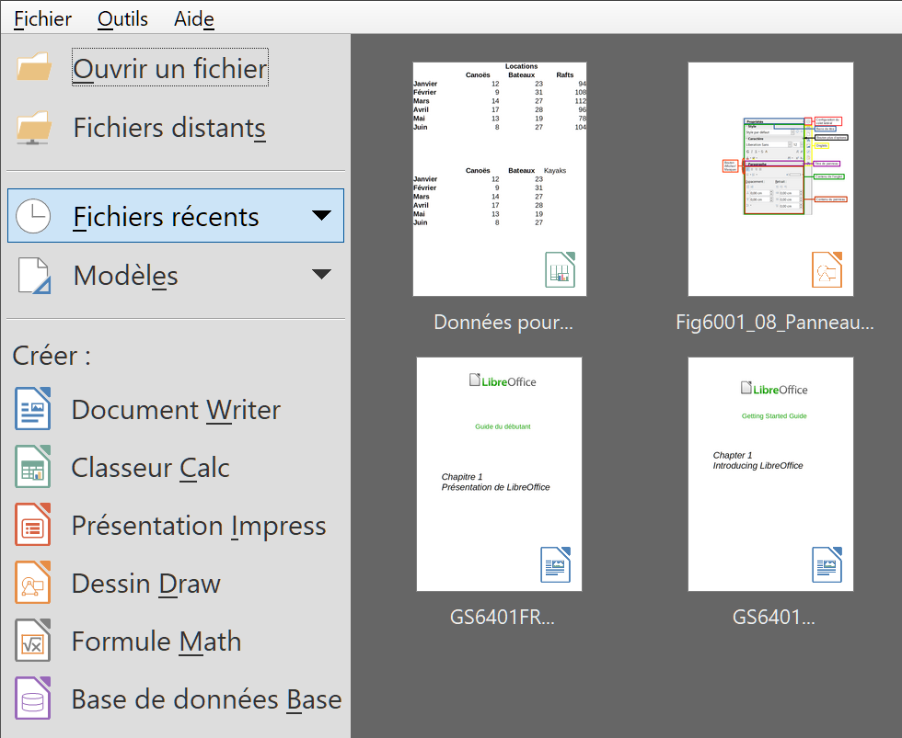
Figure 1 : Le Centre de Démarrage de LibreOffice

Démarrer LibreOffice en ouvrant un document existant
Vous pouvez démarrer LibreOffice en faisant un double clic sur le nom de fichier d’un document ODF sur le bureau ou dans un gestionnaire de fichiers comme l’Explorateur de Windows ou le Finder de macOS. Le module approprié de LibreOffice démarrera et le document sera chargé.
Vous pouvez aussi ouvrir des fichiers sur des serveurs distants qui exécutent un CMIS (Content Management Interoperability Services : Services d’Interopérabilité de Gestion de Contenu). CMIS, comme le format OpenDocument, est un standard d’OASIS. Quand vous utilisez des serveurs CMIS, le service vous demande les références nécessaires à l’accès au fichier.
Si Microsoft Office n’est pas installé sur votre ordinateur ou s’il est installé mais que vous avez associé les types de fichiers qui lui sont propres avec LibreOffice, quand vous ferez un double clic sur les fichiers suivants ils s’ouvriront dans LibreOffice :
- un fichier Word (*.doc ou *.docx) s’ouvrira dans Writer ;
- un fichier Excel (*.xls ou *.xslx) s’ouvrira dans Calc ;
- un fichier PowerPoint (*.ppt ou *.pptx) s’ouvrira dans Impress.
Si Microsoft Office est installé sur votre ordinateur et que vous n’avez pas associé ses types de fichiers avec LibreOffice, quand vous ferez un double clic sur un de ceux-ci, il s’ouvrira dans le module approprié de Microsoft Office.
Pour plus d’information sur l’ouverture des fichiers, voyez « Ouvrir des documents existants » à la page 15.

Éléments de la fenêtre principale
La fenêtre principale est semblable dans tous les modules de LibreOffice, bien que quelques détails puissent changer. Voyez les chapitres concernés dans ce guide à propos de Writer, Calc, Draw, Impress, Base et Math pour la description de ces différences.
Les outils communs comportent la barre de menu, la barre d’outils Standard et la barre d’outils Formatage en haut de la fenêtre, la barre d’état en bas et le volet latéral sur le côté droit.

Barre de menu
La barre de menu est située en haut, sur toute la largeur de la fenêtre, juste en dessous de la barre de titre. Quand vous choisissez un des menus indiqués ci-dessous, un sous-menu s’ouvre pour afficher les commandes.
- Fichier contient les commandes qui s’appliquent au document entier telles que Ouvrir, Enregistrer ou Exporter en PDF ;
- Édition contient les commandes pour éditer le document telles que Annuler, Rechercher & remplacer, Couper, Copier, Coller ou Suivi des modifications ;
- Affichage contient les commandes pour contrôler l’affichage du document telles que Barres d’outils, Délimitations du texte ou Zoom ;
- Insertion contient les commandes pour insérer des éléments dans votre document telles que En-tête et pied de page, Image, Commentaire ou Caractères spéciaux ;
- Format contient les commandes pour mettre en forme la disposition de votre document ;
- Styles contient les commandes pour appliquer rapidement les styles courants, pour éditer, charger et créer de nouveaux styles et pour accéder à l’onglet Styles et formatage du volet latéral ;
- Tableau contient les commandes pour insérer et éditer un tableau dans un document texte ;
- Formulaire contient les commandes pour créer des formulaires à remplir ;
- Outils contient des fonctions comme Orthographe et grammaire, AutoCorrection, Personnaliser et Options ;
- Fenêtre contient des commandes pour la fenêtre d’affichage ;
- Aide contient des liens vers les fichiers d’aide de LibreOffice, Qu’est-ce que c’est ?, et des informations sur le programme.

Barres d’outils
LibreOffice dispose de deux types de barres d’outils : ancrées (à emplacement fixe) ou flottantes. Les barres d’outils ancrées peuvent être déplacées à différents emplacements ou rendues flottantes, et les barres d’outils flottantes peuvent être ancrées.
Dans l’installation par défaut de LibreOffice, la première barre d’outils ancrée, juste sous la barre de menu, est appelée barre d’outils Standard. Elle propose des outils homogènes à travers toutes les applications de LibreOffice.
La deuxième barre d’outils pour Writer et Calc, dans l’installation par défaut de LibreOffice, est la barre de Formatage. Elle dépend du contexte : elle affiche les outils en rapport avec la position courante du curseur ou avec l’objet sélectionné. Par exemple, quand le curseur est sur une image, la barre Formatage propose des outils pour mettre en forme les images ; quand le curseur se trouve dans du texte, les outils permettent la mise en forme du texte.
Il est, dans certains cas, pratique de réduire le nombre de barres d’outils affichées pour laisser davantage de place au document. LibreOffice offre une barre d’outils unique comme alternative aux deux barres installées par défaut. Elle contient les commandes les plus utilisées. Pour l’activer, sélectionnez Affichage > Interface utilisateur > Barre d’outils unique
D’autres possibilités s’offrent à vous, parmi lesquelles des Barres groupées ou des Onglets activables pour le menu Affichage > Interface utilisateur et qui offrent des collections d’outils groupés de diverses manières qui devraient être familières aux utilisateurs du « ruban » de Microsoft Office.

Afficher ou masquer les barres d’outils
Pour afficher ou masquer des barres d’outils, ouvrez le sous-menu Affichage > Barres d’outils sur la barre de menu puis cliquez sur le nom d’une barre d’outils dans la liste déroulante. Une barre d’outils active affiche une coche à côté de son nom. Les barres d’outils créées à partir de palettes d’outils n’apparaissent pas dans le menu Affichage.
Pour fermer une barre d’outils, sélectionnez Affichage > Barres d’outils sur la barre de menu et décochez-la ou faites un clic droit à l’intérieur de la barre d’outils et choisissez Fermer la barre d’outils dans le menu contextuel.

Sous-menus et palettes d’outils
Les icônes d’une barre d’outils qui possèdent un petit triangle à leur droite affichent des sous-menus, des palettes d’outils ou d’autres méthodes pour sélectionner les éléments selon l’icône.
Les palettes d’outils peuvent être transformées en barres d’outils flottantes. La Figure 3 montre un exemple de palette de la barre d’outils Dessin transformée en barre d’outils flottante. Voyez « Déplacer les barres d’outils » et « Barres d’outils flottantes » ci-dessous pour plus d’information sur le déplacement et la libération de ces barres d’outils créées à partir de palettes d’outils.
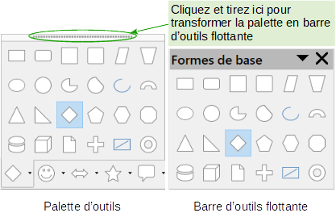
Figure 3 : Exemple de détachement d’une palette d’outils

Déplacer les barres d’outils
Les barres d’outils ancrées peuvent être détachées et déplacées à une nouvelle position d’ancrage ou laissées flottantes.
- Placez le pointeur de la souris au-dessus de la poignée de la barre d’outils qui est la petite barre verticale, encadrée sur la Figure 4, située à la gauche d’une barre d’outils ancrée.
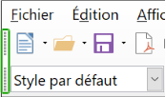
Figure 4 : Poignées des barres d’outils
- Maintenez le bouton gauche de la souris enfoncé et tirez la barre d’outils jusqu’à son nouvel emplacement. Elle peut être ancrée dans une nouvelle position en haut, sur les côtés ou en bas de la fenêtre principale ou laissée flottante.
- Relâchez le bouton de la souris.
Pour déplacer une barre d’outils flottante, cliquez sur sa barre de titre et tirez-la jusqu’à sa nouvelle position ou ancrez-la en haut ou en bas de la fenêtre principale.
- Remarque
Vous pouvez aussi ancrer une barre d’outils flottante en maintenant enfoncée la touche Ctrl et en faisant un double clic sur sa barre de titre.

Barres d’outils flottantes
LibreOffice propose plusieurs barres d’outils supplémentaires qui apparaissent par défaut flottantes en réponse à la position courante du curseur ou à la sélection. Vous pouvez les ancrer en haut ou en bas de la fenêtre principale ou les repositionner sur l’écran de votre ordinateur (voyez « Déplacer les barres d’outils » ci-dessus).
Certaines de ces barres d’outils supplémentaires dépendent du contexte et apparaîtront automatiquement en fonction de la position du curseur. Par exemple, quand le curseur est dans un tableau, la barre d’outils Tableau apparaît et, quand il est dans une liste numérotée ou à puces, la barre d’outils Puces et numérotation apparaît.

Personnaliser les barres d’outils
Vous pouvez personnaliser les barres d’outils de plusieurs manières, y compris en choisissant les icônes visibles et en verrouillant la position d’une barre ancrée. Vous pouvez aussi ajouter des icônes et créer de nouvelles barres d’outils, comme il est décrit au Chapitre 14 Personnaliser LibreOffice. Pour accéder aux options de personnalisation d’une barre d’outils, faites un clic droit sur une de ses icônes pour ouvrir un menu contextuel.
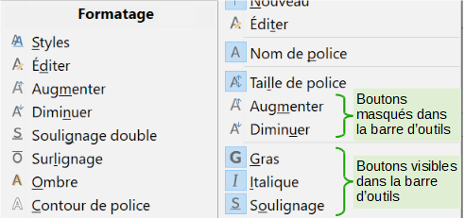
Figure 5 : Sélection des icônes visibles dans une barre d’outils
- Pour afficher ou masquer les icônes définies pour la barre d’outils sélectionnée, cliquez sur Boutons visibles. Les icônes visibles dans la barre d’outils sont marquées par un contour, un fond légèrement coloré (Figure 5) ou par une coche à côté de celles-ci selon votre système d’exploitation. Sélectionnez ou désélectionnez les icônes pour les masquer ou les afficher dans la barre d’outils.
- Cliquez sur Personnaliser la barre d’outils pour ouvrir la boîte de dialogue Personnaliser : voyez le Chapitre 14 Personnaliser LibreOffice pour plus d’informations.
- Cliquez sur Ancrer la barre d’outils pour ancrer une barre flottante. Par défaut, une barre d’outils s’ancre en haut de l’espace de travail. Vous pouvez la repositionner à un ancrage différent. Voyez « Déplacer les barres d’outils » à la page 9.
- Cliquez sur Ancrer toutes les barres d’outils pour ancrer toutes les barres flottantes. Par défaut, une barre d’outils s’ancre en haut de l’espace de travail. Vous pouvez la repositionner à un ancrage différent. Voyez « Déplacer les barres d’outils » à la page 9.
- Cliquez sur Bloquer la position de la barre d’outils pour verrouiller la position d’ancrage d’une barre.
- Cliquez sur Fermer la barre d’outils pour fermer la barre sélectionnée.

Menus contextuels
Les menus contextuels offrent un accès rapide à de nombreuses fonctions. On les ouvre par un clic droit sur un paragraphe, une image ou un autre objet. Quand un menu contextuel s’ouvre, les fonctions et options disponibles dépendront de l’objet qui a été choisi. Un menu contextuel peut s’avérer le chemin le plus simple pour atteindre une fonction, surtout si vous n’êtes pas certain de son emplacement dans les menus et barres d’outils. Par défaut, les menus contextuels affichent le raccourci clavier applicable aux entrées qui en possèdent un. Si vous le souhaitez, vous pouvez changer la visibilité de celui-ci en sélectionnant l’affichage qui vous convient sous l’option Raccourcis clavier dans les menus contextuels dans la page Affichage de la boîte de dialogue Options (Outils > Options).
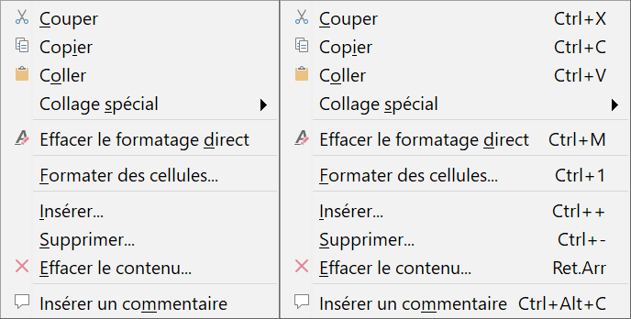
Figure 6 : le même menu sans et avec les raccourcis clavier.

Barre d’état
La barre d’état se situe en bas de l’espace de travail. Elle donne des informations sur le document et s’avère un moyen pratique pour modifier rapidement quelques caractéristiques. Elle est semblable dans Writer, Calc, Impress et Draw mais chaque module de LibreOffice comporte quelques composantes spécifiques. Un exemple de la barre d’état de Writer est donné à la Figure 7.
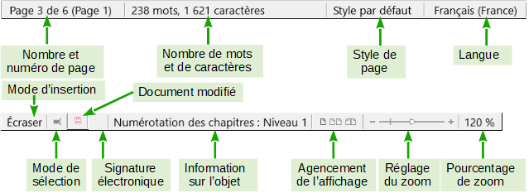
Figure 7 : Exemple de barre d’état de Writer
Numéro de page, feuille ou diapo et nombre de pages
Ce champ affiche le numéro de la page, feuille ou diapo courante et leur nombre total dans le document. Cliquez sur ce champ pour ouvrir la boîte de dialogue Aller à la page. Les autres utilisations de ce champ dépendent du module de LibreOffice.
Nombre de mots et de caractères
Ce champ affiche le nombre total de mots et de caractères dans le document ou la sélection.
Style de page ou ébauche de la diapo
Ce champ indique le style de page ou l’ébauche de la diapo courante. Pour modifier ceux-ci, faites un double clic sur ce champ. Pour choisir un style de page ou une ébauche de diapo différent, faites un clic droit sur ce champ et choisissez dans la liste qui s’ouvre.
Langue
Ce champ affiche la langue courante du texte à la position actuelle du curseur.
Mode d’insertion
Ce champ indique le type de mode d’insertion du programme. Si le champ est vide, le programme est en mode Insérer. Chaque fois que la touche Insér est appuyée ou que l’on clique sur ce champ, le mode permute entre Insérer et Écraser.
Mode de sélection
Cliquez pour passer d’un mode à l’autre ou faites un clic droit pour choisir entre différents modes de sélection. L’icône ne change pas mais, quand le pointeur de la souris survole ce champ, une infobulle indique le mode actif.
Document modifié
L’icône visible à cet emplacement est remplacée par quand les modifications du document n’ont pas été enregistrées. Dans ce cas, cliquez sur ce champ pour enregistrer le document.
Signature numérique
Si le document a reçu une signature numérique, une icône s’affiche ici. Vous pouvez cliquer sur l’icône pour signer le document ou voir le certificat existant.
Information sur l’objet
Ce champ contient des informations qui concernent la position du curseur ou l’élément sélectionné dans le document.
Agencement de l’affichage
Choisissez entre l’affichage d’une page unique, de plusieurs pages ou sous forme de livre de votre document.
Réglage du zoom
Faites glisser le curseur de Zoom ou cliquez sur les signes + ou – pour modifier l’agrandissement de votre document.
Pourcentage de zoom
Le niveau d’agrandissement du document est affiché ici. Faites un clic droit sur la valeur du pourcentage pour ouvrir une liste de valeurs dans laquelle vous pourrez choisir l’agrandissement. Un clic sur ce nombre ouvre la boîte de dialogue Zoom & disposition des pages.

Volet latéral
Pour activer le volet latéral, sélectionnez Affichage > Volet latéral dans la barre de menu. Le volet latéral (Figure 8) est situé sur le côté droit des zones d’édition de Writer, Calc, Impress et Draw. Il contient un ou plusieurs onglets selon le contexte du document courant. Les onglets sont organisés en panneaux. Une barre d’onglets à droite du volet latéral vous permet de passer de l’un à l’autre.
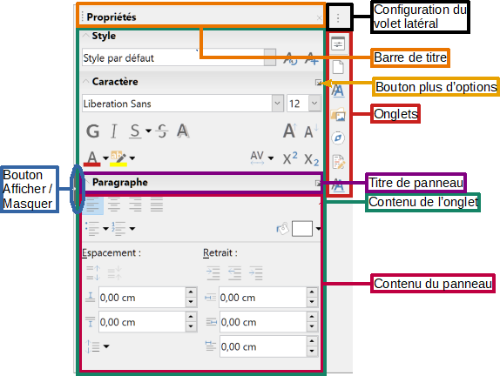
Figure 8 : Panneau Propriétés du volet latéral dans Writer
Tous les modules possèdent les onglets Propriétés, Styles et formatage, Galerie et Navigateur. Certains en ont plus, comme Pages maîtresses, Animation personnalisée et Transition pour Impress ou Fonctions pour Calc ou Page et Gérer les modifications pour Writer.
Un panneau est une sorte de combinaison d’une barre d’outils et d’une boîte de dialogue. Par exemple, vous pouvez alterner à votre gré la saisie dans la fenêtre d’édition principale pour entrer le texte et l’utilisation de l'onglet Propriétés du volet latéral pour en modifier les attributs.
Les barres d’outils et les panneaux du volet latéral partagent de nombreuses fonctions. Par exemple, les boutons pour mettre un texte en gras ou en italique existent à la fois dans la barre d’outils Formatage et dans l'onglet Propriétés.
Pour plus de détails, voyez les explications sur le volet latéral dans le guide de l’utilisateur du module de LibreOffice concerné.
Pour masquer le volet latéral, cliquer sur le bouton gris Masquer sur le bord gauche. Cliquer sur le même bouton (Afficher) pour le faire réapparaître.
Pour libérer le volet latéral et le rendre flottant, et pour ancrer un volet latéral flottant, utilisez la liste déroulante en haut de la barre d’onglets (voir Figure 9). Dans la même liste, vous pouvez choisir les éléments à inclure dans le volet latéral.
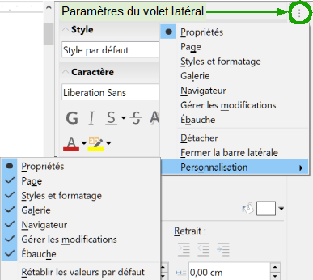
Figure 9 : Faire flotter ou ancrer le volet latéral

Créer des nouveaux documents
Vous pouvez créer un nouveau document vierge dans LibreOffice de plusieurs façons.
Quand LibreOffice s’exécute sans document ouvert, le centre de démarrage (Figure 1 page 5) est visible. Cliquez sur une des icônes pour ouvrir un nouveau document du type désiré ou cliquez sur l’icône Modèles pour créer un nouveau document à partir d’un modèle.
Vous pouvez aussi créer un nouveau document de l’une des façons suivantes ;
- sélectionnez Fichier > Nouveau dans la barre de menu et choisissez le type de document dans le menu contextuel ;
- utilisez le raccourci Ctrl+N au clavier pour créer un nouveau document. Le type de ce document dépend du module de LibreOffice qui est ouvert et actif. Par exemple, si Calc est ouvert et actif, un nouveau classeur est créé ;
- sélectionnez Fichier > Assistants dans la barre de menu et choisissez le type de document dans le menu contextuel ;
- si un document est déjà ouvert dans LibreOffice, cliquez sur l’icône Nouveau ( ou une icône propre à ce type de document) dans la barre d’outils Standard et un nouveau document du même type est créé dans une nouvelle fenêtre. Par exemple, si Calc est ouvert et actif, un nouveau classeur est créé. L’icône Nouveau change selon le module de LibreOffice qui est ouvert ;
- si un document est déjà ouvert dans LibreOffice, cliquez sur le petit triangle à droite de l’icône Nouveau () dans la barre d’outils Standard et choisissez le type de document dans le menu contextuel qui s’ouvre.
- Remarque
Si tous les documents sont fermés mais pas LibreOffice, le centre de démarrage sera affiché (voir Figure 1 page 5).

Ouvrir des documents existants
Vous pouvez aussi ouvrir un document existant de l’une des façons suivantes :
- si aucun document n’est ouvert, cliquez sur Ouvrir un fichier ou Fichiers distants dans le Centre de démarrage pour accéder à la boîte de dialogue Ouvrir ;
- sélectionnez Fichier > Ouvrir ou Fichier > Ouvrir distant… dans la barre de menu pour accéder à la boîte de dialogue Ouvrir ;
- utilisez le raccourci Ctrl+O au clavier pour accéder à la boîte de dialogue Ouvrir ;
- si un document est déjà ouvert, cliquez sur l’icône Ouvrir () dans la barre d’outils Standard et choisissez dans la liste des documents disponibles de la boîte de dialogue Ouvrir ;
- cliquez sur le petit triangle à droite de l’icône Ouvrir () et choisissez dans la liste des documents récemment ouverts, ou cliquez, en bas de la liste, sur Ouvrir un modèle pour choisir un modèle ou sur Ouvrir un fichier distant pour choisir un fichier distant et l’ouvrir ;
- si aucun document n’est ouvert, faites un double clic sur la vignette d’un document récemment ouvert qui est affichée dans le centre de démarrage. Vous pouvez les faire défiler pour localiser le document recherché.
Dans la boîte de dialogue Ouvrir, accédez au dossier désiré et choisissez-y le fichier voulu puis cliquez sur Ouvrir. Si un document est déjà ouvert dans LibreOffice, le suivant s’ouvrira dans une nouvelle fenêtre.
Dans la boîte de dialogue Ouvrir, vous pouvez réduire la liste des fichiers en choisissant le type de fichier qui vous intéresse. Par exemple, si vous choisissez Documents texte comme type de fichier, vous ne verrez que les documents que Writer peut ouvrir (y compris, ceux d’extensions odt, doc, txt) ; si vous choisissez Classeurs, vous ne verrez que les fichiers d’extension ods, xls et d’autres types que Calc peut ouvrir.
Vous pouvez aussi ouvrir un document existant qui possède un format reconnu par LibreOffice en faisant un double clic sur l’icône de ce fichier sur le Bureau ou dans un gestionnaire de fichiers comme l’Explorateur de Windows. LibreOffice doit être associé aux types de fichiers qui ne sont pas des fichiers ODF pour que le module approprié de LibreOffice s’ouvre.
- Remarques
Pour ouvrir des fichiers stockés sur un serveur distant, il peut vous être demandé de saisir votre nom d’utilisateur et votre mot de passe pour vous y connecter.

Enregistrer des documents
Vous pouvez enregistrer des documents en utilisant une commande du menu Fichier :
- Enregistrer permet de conserver le document avec son nom et son emplacement actuel ;
- Enregistrer distant… à utiliser si votre document est déjà stocké ou va être stocké sur un serveur distant ;
- Enregistrer sous… permet de créer un nouveau document, de modifier le nom ou le format du fichier ou de l’enregistrer à un emplacement différent sur votre ordinateur ;
- Enregistrer une copie… permet de sauvegarder une copie de votre document et le garder ouvert pour d’autres modifications ;
- Tout enregistrer permet d’enregistrer tous les fichiers ouverts dans la session actuelle.

La commande Enregistrer
Pour enregistrer un document dont vous voulez conserver le nom et l’emplacement du fichier, faites une des actions suivantes :
- utilisez le raccourci Ctrl+S au clavier ;
- cliquez sur l’icône Enregistrer () dans la barre d’outils Standard ;
- sélectionnez Fichier > Enregistrer, Fichier > Enregistrer distant, Fichier > Enregistrer une copie ou Fichier > Tout enregistrer dans la barre de menu.
L’utilisation de la commande Enregistrer va écraser la dernière version sauvegardée du fichier.

La commande Enregistrer sous
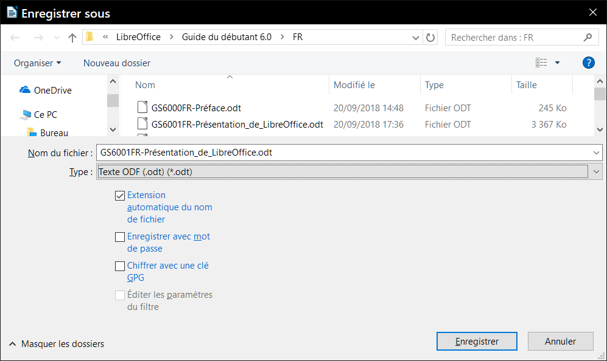
Figure 10 : Exemple de boîte de dialogue Enregistrer sous dans LibreOffice
Pour enregistrer un document si vous désirez créer un nouveau fichier, modifier le nom ou le format du fichier ou l’enregistrer à un emplacement différent de votre ordinateur :
- utilisez le raccourci Ctrl+Maj+S au clavier ;
- sélectionnez Fichier > Enregistrer sous dans la barre de menu.
Quand la boîte de dialogue Enregistrer sous (Figure 10) s’ouvre, saisissez le nom du fichier, modifiez son type (si c’est possible), allez à un nouvel emplacement (si c’est possible) et cliquez sur Enregistrer.

Protection par mot de passe
Pour limiter les personnes qui ont le droit d’ouvrir et de lire ou de modifier le document, ou pour éviter la modification par inadvertance d’un document, utilisez la protection par mot de passe.
- Avec la commande Enregistrer sous, cochez l’option Enregistrer avec un mot de passe dans la boîte de dialogue Enregistrer sous ou Enregistrer.
- Cliquez sur Enregistrer et la boîte de dialogue Définir un mot de passe s’ouvre (Figure 11).
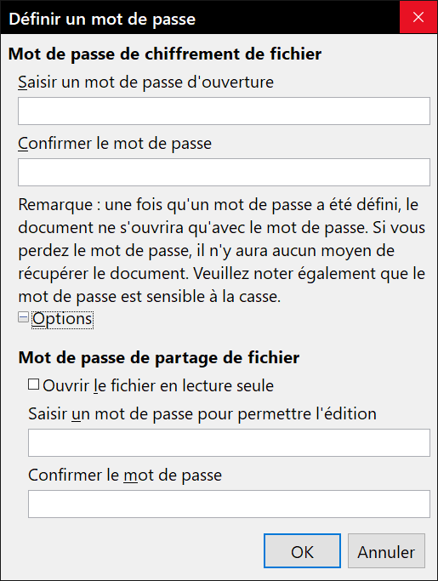
Figure 11 : la boîte de dialogue Définir un mot de passe
- Dans le champ Saisir un mot de passe d’ouverture, entrez un mot de passe qui permettra d’ouvrir le document puis ressaisissez-le dans le champ Confirmer le mot de passe.
- Pour limiter la modification du document, cliquez sur Options.
- Dans la section Mot de passe de partage du fichier, cochez Ouvrir le fichier en lecture seule, saisissez un mot de passe qui autorisera les modifications puis ressaisissez-le comme confirmation.
- Cliquez sur OK et la boîte de dialogue se ferme. Si les mots de passe sont identiques, le document est enregistré et protégé par ce mot de passe. Sinon, vous recevez un message d’erreur.
- Attention
LibreOffice utilise une méthode de chiffrement très puissante qui rend presque impossible la récupération du contenu d’un document dont vous avez perdu ou oublié le mot de passe.

Modifier le mot de passe
Si un document est protégé par un mot de passe, vous pouvez modifier celui-ci pendant que le document est ouvert. Sélectionnez Fichier > Propriétés > Général dans la barre de menu et cliquez sur le bouton Modifier le mot de passe. Cela ouvre la boîte de dialogue Définir un mot de passe où vous pouvez en saisir un nouveau.

Enregistrer automatiquement les documents
LibreOffice offre la possibilité d’enregistrer automatiquement les fichiers comme élément de sa fonction de Récupération. L’enregistrement automatique, comme l’enregistrement manuel, écrase la sauvegarde précédente du fichier.
Pour activer l’enregistrement automatique des fichiers :
- Sélectionnez Outils > Options > Chargement/Enregistrement > Général dans la barre de menu.
- Cochez Enregistrer les informations de récupération automatique toutes les et définissez l’intervalle de temps.
- Cliquez sur OK.

Ouvrir et enregistrer des fichiers sur des serveurs distants
LibreOffice peut ouvrir et enregistrer des fichiers stockés sur des serveurs distants. Conserver des fichiers sur des serveurs distants vous permet de travailler avec vos documents sur différents ordinateurs. Par exemple, vous pouvez travailler sur un document au bureau pendant la journée et y apporter à la maison des changements de dernière minute. Stocker vos fichiers sur un serveur distant les sauvegarde en cas de perte de l’ordinateur ou de panne du disque dur. Certains serveurs ont aussi la capacité de contrôler l’entrée et la sortie des fichiers et donc leur utilisation et leur accès.
LibreOffice supporte de nombreux serveurs de documents utilisant des protocoles réseau bien connus tels que FTP, WebDav, Partage Windows et SSH. Il supporte aussi des services répandus comme Google Drive et Microsoft OneNote ainsi que des serveurs commerciaux et open source qui implémentent le standard CMIS d’OASIS.
- Remarque :
Pour accéder aux serveurs distants, LibreOffice utilise des boîtes de dialogue Ouvrir et Enregistrer particulières. Elles seront utilisées dans ce cas même si vous n’avez pas coché l’option Utiliser les boîtes de dialogue LibreOffice dans la page Général de la boîte de dialogue Options (Outils > Options dans la barre de menu).
Pour activer une connexion à un serveur distant, utilisez une des méthodes suivantes :
- cliquez sur le bouton Fichiers distants dans le Centre de démarrage ;
- choisissez Fichier > Ouvrir distant dans la barre de menu ;
- choisissez Fichier > Enregistrer distant dans la barre de menu.
Puis cliquez sur le bouton sur le bouton Ajouter un service (Figure 13) dans la boîte de dialogue pour ouvrir la boîte de dialogue Services de fichiers.
Selon le type de service que vous choisissez dans la liste Type, des paramètres différents sont nécessaires pour définir totalement la connexion avec le serveur distant (Figure 12). Selon le type de service choisi dans la liste déroulante Type, des paramètres différents seront nécessaires pour activer la connexion avec le serveur distant.
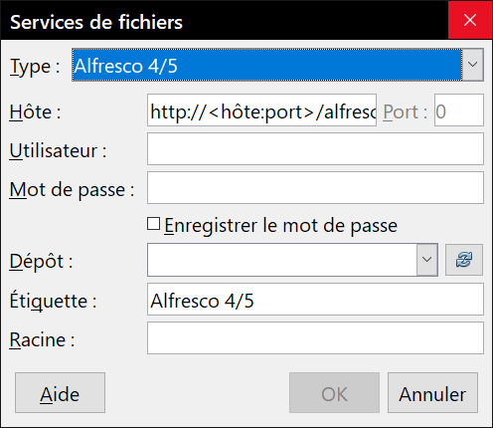
Figure 12 : Configuration d'un serveur distant
Une fois la connexion définie, cliquez sur OK pour vous connecter. La boîte de dialogue va s’estomper jusqu’à l’établissement de la connexion avec le serveur. Une boîte de dialogue demandant le nom de l’utilisateur et le mot de passe peut s’ouvrir pour vous laisser vous connecter au serveur. Saisissez-y vos références.
La boîte de dialogue Fichiers distants (Figure 13) qui apparaît ensuite possède plusieurs éléments. La liste du haut contient les serveurs distants que vous avez définis auparavant. La ligne sous cette liste indique le chemin d’accès au dossier. À gauche, on trouve l’arborescence des dossiers de l’espace de l’utilisateur dans le serveur. Le panneau principal affiche les fichiers du dossier distant. Cliquez sur le bouton Ouvrir ou Enregistrer pour effectuer l’action.
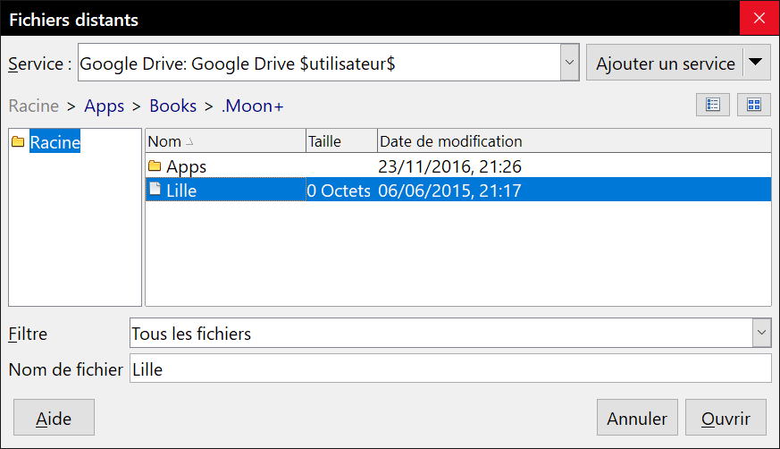
Figure 13 : la boîte de dialogue Fichiers distants connectés à un serveur

Utiliser le navigateur
Le navigateur de LibreOffice liste les objets contenus dans un document, regroupés par catégories. Par exemple, dans Writer, il affiche les Titres, les Tableaux, les Cadres de texte, les Commentaires, les Images, les Repères de texte et d’autres éléments comme on le voit sur la Figure 14. Dans Calc, il propose Feuilles, Noms de plages, Plages de base de données, Objets de dessin entre autres choses. Dans Impress et Draw, il offre Diapo, Images, etc.
Pour ouvrir le navigateur, cliquez sur l’icône du Navigateur  dans la barre d’outils Standard, appuyez sur la touche F5, sélectionnez Affichage > Navigateur sur la barre de menu ou cliquez sur son icône dans le volet latéral.
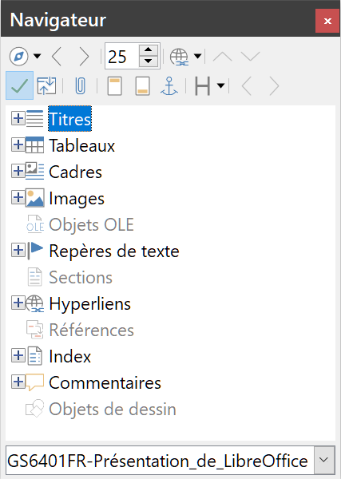
Figure 14 : Le navigateur dans Writer
Cliquez sur la marque (+ ou triangle) à côté d’une catégorie pour afficher la liste des objets qu’elle contient.
Pour masquer la liste des catégories et afficher uniquement la barre d’outils en haut, cliquez sur l’icône Afficher/Masquer la zone de liste . Cliquez de nouveau sur l’icône pour afficher la zone de liste.
Le navigateur offre plusieurs manières pratiques pour se déplacer dans un document et pour y retrouver des éléments.
- Quand une catégorie affiche la liste des objets qu’elle contient, faites un double clic sur un objet pour aller directement à l’emplacement de celui-ci dans le document.
- Les objets sont plus faciles à retrouver si vous leur avez donné des noms reconnaissables en les créant au lieu de conserver leurs noms pas défaut comme Feuille1, Tableau1 ou Tableau2. Les noms par défaut peuvent ne pas correspondre à la position effective de l’objet dans le document.
- Le navigateur offre aussi le moyen de déplacer des éléments et de les faire monter ou descendre dans la hiérarchie à l’intérieur du document.
- Chaque navigateur d’un module de LibreOffice a une gamme différente de fonctions. Celles-ci sont expliquées plus en détail dans le Guide de l’utilisateur de ce module.

Annuler et rétablir les modifications
Pour annuler la modification la plus récente d’un document, utilisez le raccourci Ctrl+Z au clavier, cliquez sur l’icône Annuler  de la barre d’outils Standard ou sélectionnez Édition > Annuler dans la barre de menu. Cliquez sur le petit triangle à droite de l’icône Annuler pour dérouler une liste de toutes les modifications qui peuvent être annulées. Vous pouvez sélectionner plusieurs modifications et les défaire en une seule fois.
Quand des modifications ont été annulées, vous pouvez les rétablir. Pour cela, utilisez le raccourci Ctrl+Y au clavier, cliquez sur l’icône Rétablir  ou sélectionnez Édition > Rétablir dans la barre de menu. Comme pour Annuler, cliquez sur le triangle à droite de l’icône pour dérouler une liste des modifications qui peuvent être refaites.
Pour répéter la dernière commande appliquée à votre document, utilisez le raccourci Ctrl+Maj+Y. Cela peut vous permettre d’éviter plusieurs clics répétés dans les menus ou raccourcis au clavier, surtout quand la commande provient d’un menu secondaire.

Recharger un document
Recharger un document peut être utile dans deux situations :
- vous désirez abandonner toutes les modifications effectuées depuis le dernier enregistrement ;
- vous avez effectué des modifications dans le formatage qui n’apparaissent pas avant que le document ait été fermé puis rouvert ; recharger le document a le même effet.
Pour recharger un document, sélectionner Fichier > Recharger dans la barre de menu. Si vous avez fait des changements depuis le dernier enregistrement, une boîte de dialogue de confirmation vous avertit que vous allez les perdre en rechargeant le document. Choisissez soit d’enregistrer, soit d’abandonner les modifications.
Dans ce cas, la boîte de dialogue Ouvrir ne s’ouvre pas, car le fichier est déjà sélectionné.

Utiliser les propriétés du document
Pour ouvrir la boîte de dialogue Propriétés du document, sélectionnez Fichier > Propriétés dans la barre de menu. Elle propose des informations sur le document et vous permet de paramétrer certaines de ses propriétés. Cette boîte de dialogue et ses onglets sont décrits ci-dessous.

Général
Cette page contient des informations de base sur le fichier courant : son nom et son type ; l’endroit où il est stocké ; sa taille ; la date, l’heure et l’auteur de sa création et de sa dernière modification ; le modèle utilisé pour le créer ; la date, l’heure et l’auteur de la signature numérique ; la date, l’heure et le nom de l’utilisateur qui l’a imprimé pour la dernière fois ; la durée totale d’édition et son numéro de révision.
Les contrôles disponibles sont :
Modifier le mot de passe
Ce bouton ouvre une boîte de dialogue qui permet de changer le mot de passe. Il n’est actif que si un mot de passe a été défini.
Signatures numériques
Ce bouton ouvre la boîte de dialogue Signatures numériques où vous pouvez gérer celles-ci pour le document concerné.
Utiliser les données d’identité
Cette option permet d’enregistrer le nom de l’utilisateur avec le fichier. Vous pouvez modifier ce nom dans la page LibreOffice – Données d’identité de la boîte de dialogue Options (Outils > Options dans la barre de menu).
Enregistrer l’image d’aperçu avec ce document
Cette option permet d’enregistrer une image thumbnail.png à l’intérieur du document. Un gestionnaire de fichiers peut utiliser ces images dans certaines conditions.
Réinitialiser les propriétés
Cliquez sur ce bouton pour remettre à zéro la durée d’édition, pour attribuer à la date et à l’heure de création les valeurs courantes et mettre à 1 le numéro de version. Les dates de modification et d’impression sont aussi supprimées.

Description
Cette page contient des informations modifiables pour décrire le document ; elles peuvent être exportées sous forme de métadonnées vers d’autres formats de fichier.
Titre
Saisissez ici un titre pour le document.
Sujet
Saisissez ici le sujet du document. Vous pouvez l’utiliser pour regrouper des documents aux contenus semblables.
Mots-clés
Saisissez ici les mots que vous souhaitez utiliser pour indexer le contenu du document. Les mots-clés doivent être séparés par des virgules et peuvent contenir des caractères espaces ou des points-virgules.
Commentaires
Saisissez ici les commentaires destinés à aider à l’identification du document.

Propriétés personnalisées
Grâce à cette page, vous pouvez affecter des champs d’information personnalisés au document. Dans un document vierge, la page peut être vide. Si elle a été créée à partir d’un modèle, elle peut contenir des champs. Vous pouvez modifier le nom, le type et le contenu de chaque ligne. Les informations contenues dans ces champs seront exportées sous forme de métadonnées vers les autres formats de fichier.
Cliquez sur Ajouter une propriété pour réaliser cette opération et sur le bouton Réinitialiser pour supprimer toutes les propriétés personnalisées.

Propriétés CMIS
Utilisé pour les documents sur les serveurs distants. Voir l’aide pour plus d’informations.

Sécurité
Cette page permet d’activer deux protections par mot de passe.
Ouvrir le fichier en lecture seule
Cochez cette option pour n’autoriser l’ouverture du document qu’en lecture seule. Cette option protège le document contre les modifications accidentelles. Il est toujours possible de modifier une copie du document puis de l’enregistrer sous le même nom que l’original.
Enregistrer les modifications
Cochez cette option pour exiger que tous les changements soient enregistrés. Pour protéger cet état par un mot de passe, cliquez sur le bouton Protéger et saisissez ce mot de passe. L’effet est semblable à l’entrée Édition > Suivi des modifications > Enregistrer de la barre de menu. Cependant, bien que les autres utilisateurs puissent appliquer leurs modifications, ils ne peuvent pas désactiver leur enregistrement sans connaître le mot de passe.
Protéger ou Déprotéger
Cliquez sur ce bouton pour protéger l’état d’enregistrement des modifications par un mot de passe. Si le document est protégé, le libellé du bouton est Déprotéger. Dans ce cas, cliquez sur celui-ci et saisissez le mot de passe correct pour désactiver la protection.

Police
Quand l’option Incorporer les polices dans le document est cochée, toutes les polices utilisées dans le document sont enregistrées dans celui-ci. Cela peut être utile si vous créez un PDF et si vous souhaitez vous assurer qu’il aura le même aspect sur un autre ordinateur.
Si des polices ont été définies pour le document (par exemple, dans le modèle), mais qu’elles n’ont pas été utilisées, cocher l’option Incorporer seulement les polices qui sont utilisées dans les documents permet de ne pas les incorporer.
La section Scripts de police à incorporer vous permet de choisir les types de polices qui seront incluses dans le document : latines, asiatiques et complexes.

Statistiques
Cette page affiche des statistiques sur le fichier concerné, comme le nombre de pages, de mots ou de caractères.

Fermer un document
Si un seul document est ouvert et que vous voulez le fermer, sélectionnez Fichier > Fermer sur la barre de menu ou cliquez sur la croix à droite ou à gauche de celle-ci. Sous Windows et Linux, le document se ferme et le Centre de démarrage de LibreOffice s’ouvre. Sous macOS, le document se ferme et la barre de menu reste seule en haut de l’écran.
Si plusieurs documents sont ouverts et que vous désirez en fermer un, sélectionnez Fichier > Fermer sur la barre de menu ou cliquez sur le X sur la barre de titre de la fenêtre de ce document. Ce X peut être situé à l’extrémité droite ou gauche de la barre de titre.
Si le document n’a pas été enregistré depuis la dernière modification, une boîte de message s’affiche. Choisissez d’enregistrer ou d’abandonner vos changements.
- Attention
Si vous n’enregistrez pas votre document, vous risquez de perdre les modifications récentes ou, pire encore, tout le fichier.

Fermer LibreOffice
Pour fermer complètement LibreOffice sous les systèmes d’exploitation Windows et Linux, sélectionnez Fichier > Quitter LibreOffice sur la barre de menu. Sous un système d’exploitation macOSc, sélectionnez LibreOffice > Quitter LibreOffice sur la barre de menu.
Sous Windows et Linux, quand vous fermez le dernier document grâce au X sur la barre de titre de la fenêtre, LibreOffice se ferme complètement. Sous macOS, il faut utiliser LibreOffice > Quitter LibreOffice.
Vous pouvez aussi utiliser un raccourci au clavier comme ceci :
- sous Windows et Linux – Ctrl+Q ;
- sous Mac OS X – Commande ⌘ + Q
Si des documents n’ont pas été enregistrés depuis leur dernière modification, une boîte de message s’affiche. Choisissez d’enregistrer ou d’abandonner les changements.

Dépannage de LibreOffice en mode Sans échec
Vous pouvez utiliser le mode Sans échec pour aider au rétablissement d’une instance de LibreOffice qui a été corrompue et cessé de fonctionner ou qui ne démarre plus.
Pour accéder au mode sans échec, faites une des choses suivantes :
- sélectionnez Aide > Redémarrer en mode sans échec dans la barre de menu ;
- lancez LibreOffice depuis la ligne de commande avec l’option -- safe-mode.
- sous Windows seulement, sélectionnez LibreOffice (mode sans échec) dans le menu Démarrer.
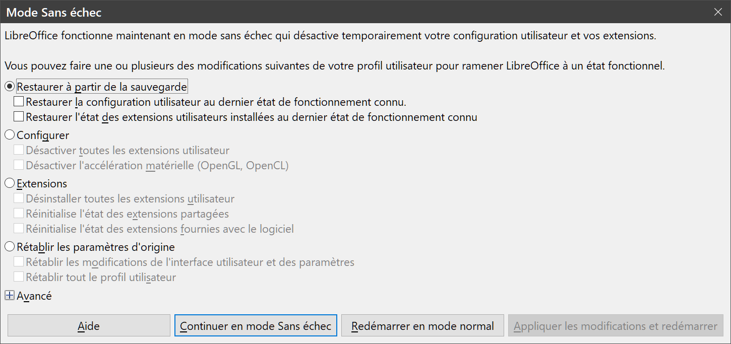
Figure 16 : le mode sans échec de LibreOffice.
Les options suivantes du mode sans échec étant de plus en plus radicales de haut en bas, nous vous recommandons de les essayer l’une après l’autre.
Restaurer à partir de la sauvegarde
LibreOffice conserve des sauvegardes des configurations précédentes et des extensions activées. Utilisez cette option pour rétablir la configuration utilisateur, les options installées ou les deux dans un état précédent fonctionnant correctement si vous soupçonnez que vos problèmes proviennent de modifications récentes dans ces domaines.
Configurer
Utilisez cette option pour désactiver toutes les extensions utilisateur, l’accélération matérielle ou les deux. C’est un bon choix si vous constatez des plantages au démarrage ou des problèmes d’affichage qui sont souvent en relation avec l’accélération matérielle.
Extensions
Si vous soupçonnez qu’une extension corrompue provoque un blocage ou un plantage de LibreOffice, vous pouvez utiliser cette option pour désinstaller toutes les extensions utilisateur et réinitialiser l’état des extensions partagées ou fournies avec le logiciel. Dans le cas des extensions partagées ou fournies avec le logiciel, l’option ne fonctionnera que si vous disposez de droits d’accès suffisants au système. À utiliser avec précaution.
Rétablir les paramètres d’origine
Si tout ce qui précède a échoué, vous pouvez rétablir vos paramètres et votre interface utilisateur ou votre profil tout entier dans son état d’origine.
  - Rétablir les modifications de l’interface utilisateur et des paramètres : cette option réinitialise votre interface utilisateur et les modifications de configuration mais conserve des éléments comme vos dictionnaires personnels, vos modèles, etc.
  - Rétablir tout le profile utilisateur : cette option efface toutes les options personnalisées et replace votre profil utilisateur dans son état par défaut d’origine.
Continuer en mode Sans échec
En cliquant sur ce bouton, vous pouvez travailler dans LibreOffice en utilisant un profil temporaire qui a été créé au démarrage. Toutes les extensions et options de configurations que vous avez précédemment effectuées devront être reconfigurées avant de pouvoir être utilisées, en gardant à l’esprit que tout changement effectué dans ce profil utilisateur temporaire sera perdu au redémarrage.
Redémarrer en mode normal
Si vous êtes arrivé accidentellement en mode sans échec, cette option annule toutes les modifications, termine le mode sans échec et redémarre LibreOffice normalement.
Appliquer les modifications et redémarrer
Cliquez sur ce bouton pour appliquer les modifications ci-dessus et redémarrer LibreOffice.
- Remarque
Si vous n’arrivez pas à résoudre votre problème grâce au mode sans échec, l’onglet Avancé propose des instructions pour obtenir de l’aide supplémentaire.
Dans l’onglet Avancé, vous pouvez aussi créer un fichier zip de votre profil utilisateur corrompu qui peut être envoyé au système de suivi de bogues où les développeurs pourront l’étudier plus en détails.
Soyez cependant conscient que ce profil peut contenir des informations sensibles, telles que les extensions installées, les dictionnaires personnels et des paramétrages.

Firebird a remplacé PostgrSQL depuis la version 6.1
Cette icône n’apparaît pas dans le navigateur intégré au volet latéral.

